
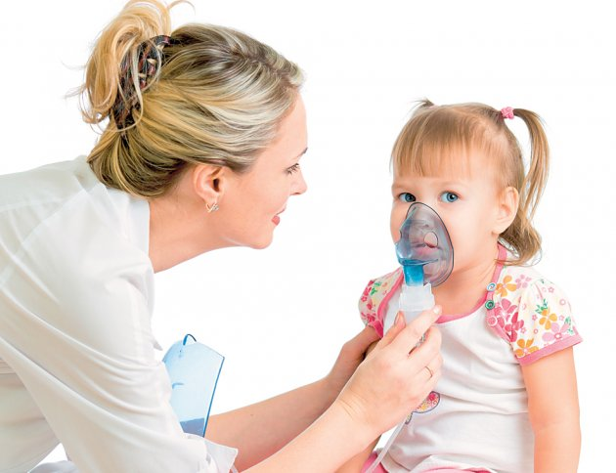
RESPIRATORNA FIZIOTERAPIJA: POLOŽAJI, INHALATORNA TERAPIJA, PERKUSIJA I VEŽBE
Respiratorna fizioterapija predstavlja važnu oblast fizikalne medicine i rehabilitacije koja obuhvata primenu različitih terapijskih postupaka sa ciljem unapređenja funkcije respiratornog sistema. Ona podrazumeva skup metoda i tehnika koje se koriste za poboljšanje ventilacije pluća, olakšavanje eliminacije bronhijalnog sekreta, povećanje oksigenacije organizma i prevenciju respiratornih komplikacija. Respiratorna fizioterapija primenjuje se kod pacijenata svih uzrasnih grupa, kako u akutnim tako i u hroničnim stanjima respiratornog sistema, ali i kod brojnih drugih oboljenja koja mogu dovesti do poremećaja disanja i smanjenja plućne funkcije.
Cilj je poboljšanje funkcionalnog kapaciteta pluća, olakšanje disanja, smanjenje simptoma poput kašlja i kratkog daha i povećanje tolerancije na vežbanje. Kroz edukaciju i individualno prilagođen program, pacijent uči kako da samostalno održava pravilne obrasce disanja i spreči ponovljene respiratorne komplikacije.
Očuvanje funkcije disanja od izuzetnog je značaja za normalno funkcionisanje organizma, jer respiratorni sistem omogućava razmenu gasova između spoljašnje sredine i organizma. Adekvatan unos kiseonika i eliminacija ugljen-dioksida neophodni su za pravilan rad svih organa i tkiva. Svako narušavanje respiratorne funkcije može dovesti do smanjene tolerancije napora, osećaja zamora, dispneje, smanjene pokretljivosti i ozbiljnog ugrožavanja opšteg zdravstvenog stanja pacijenta. Posebno su ugroženi pacijenti sa hroničnim plućnim oboljenjima, postoperativni pacijenti, neurološki bolesnici, kao i osobe koje duže vreme borave u krevetu.
Osnovni ciljevi respiratorne fizioterapije usmereni su na poboljšanje ventilacije pluća i povećanje efikasnosti disanja. Primenom različitih tehnika disanja, pravilnog pozicioniranja pacijenta i mobilizacije grudnog koša postiže se bolja raspodela vazduha u plućima i smanjuje opterećenje respiratorne muskulature. Važan cilj terapije jeste i eliminacija sekreta iz disajnih puteva, jer zadržavanje sekreta pogoduje razvoju infekcija, smanjenju ventilacije i nastanku komplikacija poput atelektaza i pneumonija. Tehnike kao što su posturalna drenaža, perkusija, vibracija i kontrolisane respiratorne vežbe omogućavaju efikasnije iskašljavanje i održavanje prohodnosti disajnih puteva.
Pored toga, respiratorna fizioterapija doprinosi povećanju oksigenacije organizma i poboljšanju tolerancije fizičkog napora. Redovna primena terapijskih procedura može značajno smanjiti osećaj gušenja i poboljšati kvalitet života pacijenata. Takođe, veoma važan aspekt respiratorne fizioterapije jeste prevencija komplikacija, naročito kod hospitalizovanih i nepokretnih pacijenata. Rana mobilizacija, edukacija pacijenata i pravilna primena respiratornih tehnika imaju značajnu ulogu u sprečavanju postoperativnih i plućnih komplikacija.
Savremeni pristupi respiratornoj rehabilitaciji zasnivaju se na individualnom pristupu pacijentu i kombinovanju različitih terapijskih metoda u skladu sa kliničkim stanjem i potrebama bolesnika. Danas se, pored klasičnih metoda kao što su posturalna drenaža i respiratorne vežbe, koriste savremeni uređaji za inhalacionu terapiju, tehnike pozitivnog ekspiratornog pritiska (PEP), inspiratorni trening respiratorne muskulature, kao i različiti oblici funkcionalnog treninga i edukacije pacijenata. Multidisciplinarni pristup, koji uključuje saradnju fizioterapeuta, lekara, medicinskih sestara i drugih zdravstvenih radnika, omogućava efikasniju rehabilitaciju i bolje terapijske rezultate. Respiratorna fizioterapija danas predstavlja nezaobilazan deo savremenog lečenja i rehabilitacije pacijenata sa respiratornim poremećajima.

ANATOMIJA I FIZIOLOGIJA RESPIRATORNOG SISTEMA

Anatomija respiratornog sistema
Respiratorni sistem predstavlja skup organa čija je osnovna funkcija obavljanje razmene gasova između organizma i spoljašnje sredine. Sastoji se od gornjih i donjih disajnih puteva, pluća, pleure i respiratorne muskulature. Njegov pravilan rad omogućava adekvatno снабдевање organizma kiseonikom i eliminaciju ugljen-dioksida.

Gornji disajni putevi
Gornje disajne puteve čine nos, nosna duplja, paranazalni sinusi, ždrelo i grkljan. Nos predstavlja početni deo respiratornog sistema i ima važnu ulogu u zagrevanju, vlaženju i filtraciji udahnutog vazduha. Sluznica nosa bogata je krvnim sudovima i trepljastim epitelom koji zadržava čestice prašine i mikroorganizme.
Ždrelo (pharynx) predstavlja zajednički put za vazduh i hranu, dok grkljan (larynx) ima važnu ulogu u provođenju vazduha, zaštiti donjih disajnih puteva i stvaranju glasa. Epiglotis sprečava ulazak hrane i tečnosti u disajne puteve tokom gutanja.
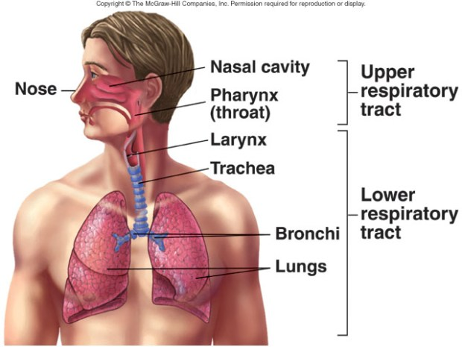

Donji disajni putevi
Donje disajne puteve čine dušnik (traheja), bronhi, bronhiole i alveole. Traheja je cevasta struktura građena od hrskavičnih prstenova koji održavaju njenu prohodnost. Ona se deli na desni i levi glavni bronh koji ulaze u pluća i dalje se granaju u manje bronhe i bronhiole.
Najmanje funkcionalne jedinice respiratornog sistema jesu alveole. Njihovi tanki zidovi omogućavaju razmenu gasova između vazduha i krvi. Alveole su obavijene gustom mrežom kapilara, čime se obezbeđuje efikasna oksigenacija krvi.

Pluća i pleura
Pluća su parni organ smešten u grudnoj duplji. Desno plućno krilo sastoji se od tri režnja, dok levo ima dva režnja zbog položaja srca. Plućno tkivo je elastično i omogućava širenje tokom inspirijuma i skupljanje tokom ekspirijuma.
Pleura je serozna membrana koja obavija pluća i sastoji se od visceralnog i parijetalnog lista. Između njih nalazi se mala količina pleuralne tečnosti koja smanjuje trenje tokom disanja i omogućava nesmetano pokretanje pluća u grudnom košu.

Respiratorna muskulatura
Glavni respiratorni mišić jeste dijafragma, koja odvaja grudnu od trbušne duplje. Njena kontrakcija omogućava povećanje zapremine grudnog koša i ulazak vazduha u pluća. Pored dijafragme, u disanju učestvuju međurebarni mišići, pomoćna respiratorna muskulatura vrata i ramenog pojasa, kao i trbušni mišići koji imaju značajnu ulogu tokom forsiranog ekspirijuma.

Fiziologija disanja
Fiziologija disanja obuhvata procese ventilacije, razmene gasova i transporta kiseonika i ugljen-dioksida kroz organizam.
Ventilacija predstavlja proces ulaska i izlaska vazduha iz pluća. Inspirijum je aktivan proces tokom kojeg dolazi do kontrakcije dijafragme i širenja grudnog koša, čime se stvara negativan pritisak i omogućava ulazak vazduha u pluća. Ekspirijum je u miru uglavnom pasivan proces koji nastaje usled elastičnog vraćanja plućnog tkiva.
Razmena gasova odvija se na nivou alveolokapilarne membrane. Kiseonik prelazi iz alveola u krv, dok ugljen-dioksid prelazi iz krvi u alveole i eliminiše se iz organizma izdahom. Ovaj proces odvija se zahvaljujući razlikama u parcijalnim pritiscima gasova.
Perfuzija predstavlja protok krvi kroz plućne kapilare. Za efikasnu razmenu gasova neophodan je pravilan odnos ventilacije i perfuzije. Poremećaj ovog odnosa može dovesti do hipoksije i smanjene oksigenacije organizma.
Mehanika disanja zasniva se na promenama pritiska i zapremine unutar grudnog koša. Elastičnost pluća i pokretljivost grudnog koša imaju ključnu ulogu u normalnom disanju. Kod različitih respiratornih oboljenja dolazi do poremećaja mehanike disanja, povećanog rada respiratorne muskulature i smanjene efikasnosti ventilacije.

Patološki tipovi disanja
Podela
- Biotovo disanje: duboko disanje sa iznenadnim pauzama. Javlja se kod meningitisa, i oboljenja i povreda mozga.
- Cheyne-Stockesovo disanje: disanje sa periodičnim povećavanjem i smanjivanjem dubine. Javlja se kod oštećenja moždanog stabla i kod moždanih udara.
- Kusmaulovo disanje: duboko i pravilno disanje. Javlja se kod metabiličke acidoze i dijabetičke kome.
- Agonalno disanje: nepravilno, usporeno disanje sa manje-više dubokim disajnim ciklusima. Javlja se kod umirućih bolesnika i kod kardipulmonalne reanimacije.

Kašalj i mukocilijarni klirens

Zaštitna uloga kašlja
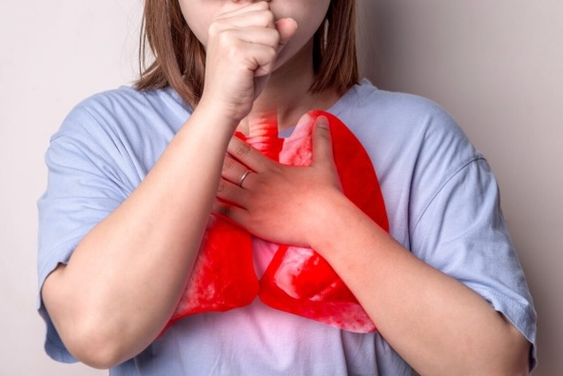
Kašalj predstavlja važan zaštitni refleks organizma čija je funkcija uklanjanje sekreta, stranih tela i iritansa iz disajnih puteva. Refleks kašlja započinje nadražajem receptora u disajnim putevima, nakon čega dolazi do dubokog inspirijuma, zatvaranja glotisa i naglog izbacivanja vazduha pod pritiskom.
Efikasan kašalj ima značajnu ulogu u održavanju prohodnosti disajnih puteva i prevenciji respiratornih infekcija. Kod oslabljenih i neuroloških pacijenata refleks kašlja često je smanjen, što povećava rizik od zadržavanja sekreta i razvoja komplikacija.

Mehanizmi eliminacije sekreta
Mukocilijarni klirens predstavlja prirodni mehanizam čišćenja disajnih puteva. Treplje respiratornog epitela pokreću sloj sluzi prema ždrelu, gde se sekret iskašljava ili guta. Normalna hidratacija sekreta i očuvana funkcija cilija neophodni su za efikasno uklanjanje nečistoća i mikroorganizama.
Kod respiratornih oboljenja često dolazi do povećanog stvaranja gustog sekreta i smanjenja mukocilijarne funkcije. Respiratorna fizioterapija ima važnu ulogu u poboljšanju eliminacije sekreta primenom inhalacione terapije, posturalne drenaže, perkusije i respiratornih vežbi.

TERAPIJSKI POLOŽAJI U RESPIRATORNOJ FIZIOTERAPIJI
Terapijski položaji predstavljaju važan deo respiratorne fizioterapije i koriste se sa ciljem poboljšanja ventilacije pluća, olakšavanja eliminacije sekreta i smanjenja opterećenja respiratorne muskulature. Pravilan položaj tela može značajno uticati na efikasnost disanja, oksigenaciju organizma i prevenciju respiratornih komplikacija. Pozicioniranje pacijenta naročito je značajno kod osoba sa hroničnim plućnim oboljenjima, neuroloških pacijenata, postoperativnih bolesnika i osoba koje su dugotrajno nepokretne.

Značaj pravilnog pozicioniranja
Pravilno pozicioniranje pacijenta ima značajan uticaj na funkciju respiratornog sistema. Položaj tela utiče na raspodelu vazduha u plućima, pokretljivost dijafragme, odnos ventilacije i perfuzije, kao i na drenažu bronhijalnog sekreta. Promenom položaja mogu se aktivirati različiti delovi pluća i poboljšati uslovi za razmenu gasova.
Kod zdravih osoba ventilacija je ravnomerno raspoređena, dok kod respiratornih oboljenja dolazi do smanjene ventilacije pojedinih delova pluća. Pravilnim pozicioniranjem moguće je povećati ventilaciju slabije ventilisanih regija i smanjiti dispneju. Na primer, sedeći položaj omogućava bolje spuštanje dijafragme i povećava plućni volumen, zbog čega pacijenti sa otežanim disanjem spontano zauzimaju ovaj položaj.
Pored ventilacije, položaj tela ima veliki značaj za drenažu sekreta iz disajnih puteva. Gravitacija omogućava lakše pomeranje sekreta iz perifernih delova pluća ka većim disajnim putevima, gde se sekret može iskašljati. Ovaj princip koristi se u posturalnoj drenaži kao jednoj od osnovnih tehnika respiratorne fizioterapije.
Pravilno pozicioniranje doprinosi i prevenciji komplikacija kao što su atelektaze, pneumonije i dekubitusi. Kod nepokretnih pacijenata redovna promena položaja poboljšava ventilaciju i smanjuje rizik od stagnacije sekreta i infekcija.

Drenažni položaji

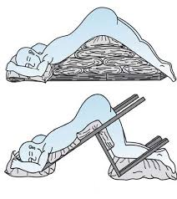
Posturalna drenaža
Posturalna drenaža predstavlja terapijsku tehniku kojom se određeni položaji tela koriste kako bi se, pod dejstvom gravitacije, omogućilo oticanje sekreta iz pojedinih delova pluća prema većim bronhima. Nakon mobilizacije sekreta primenjuju se tehnike iskašljavanja, perkusije ili vibracije kako bi se sekret efikasno eliminisao.
Položaji za posturalnu drenažu biraju se u zavisnosti od lokalizacije sekreta i zahvaćenog segmenta pluća. Tokom izvođenja terapije pacijent treba da bude opušten, a disanje mirno i kontrolisano. Terapija obično traje od nekoliko minuta do dvadesetak minuta, u zavisnosti od opšteg stanja pacijenta i količine sekreta.
Posturalna drenaža naročito je korisna kod pacijenata sa bronhiektazijama, cističnom fibrozom, hroničnim bronhitisom i drugim stanjima praćenim povećanim stvaranjem sekreta.

Segmentna drenaža pluća
Segmentna drenaža podrazumeva postavljanje pacijenta u specifične položaje kojima se omogućava drenaža određenih bronhopulmonalnih segmenata. Svaki segment pluća ima odgovarajući položaj koji omogućava optimalno pražnjenje sekreta.
Na primer:
- za drenažu gornjih režnjeva koriste se sedeći ili polusedeći položaji,
- za srednji režanj desnog pluća pacijent leži na levom boku sa blagim nagibom unazad,
- za bazalne segmente donjih režnjeva često se koristi Trendelenburgov položaj.
Segmentna drenaža zahteva dobro poznavanje anatomije pluća i pažljivo praćenje reakcije pacijenta tokom terapije.

Najčešći položaji

Fowlerov položaj
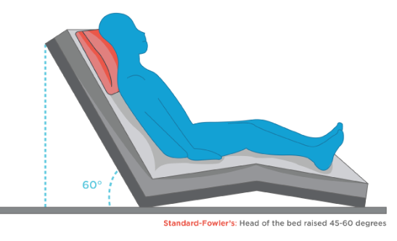
Fowlerov položaj podrazumeva položaj pacijenta u polusedećem stavu sa uzdignutim uzglavljem pod uglom od približno 45 do 60 stepeni. Ovaj položaj omogućava bolje širenje grudnog koša i olakšava rad dijafragme, zbog čega se često koristi kod pacijenata sa dispnejom i respiratornom insuficijencijom.
Prednosti Fowlerovog položaja su:
- poboljšana ventilacija pluća,
- smanjenje pritiska na dijafragmu,
- lakše iskašljavanje sekreta,
- povećana udobnost pacijenta.

- Polu-Fowlerov položaj
Polu-Fowlerov položaj podrazumeva uzdignuto uzglavlje pod uglom od oko 30 do 45 stepeni. Ovaj položaj koristi se kod pacijenata koji ne podnose potpuno sedeći položaj ili kod kojih je potrebna blaža elevacija grudnog koša.
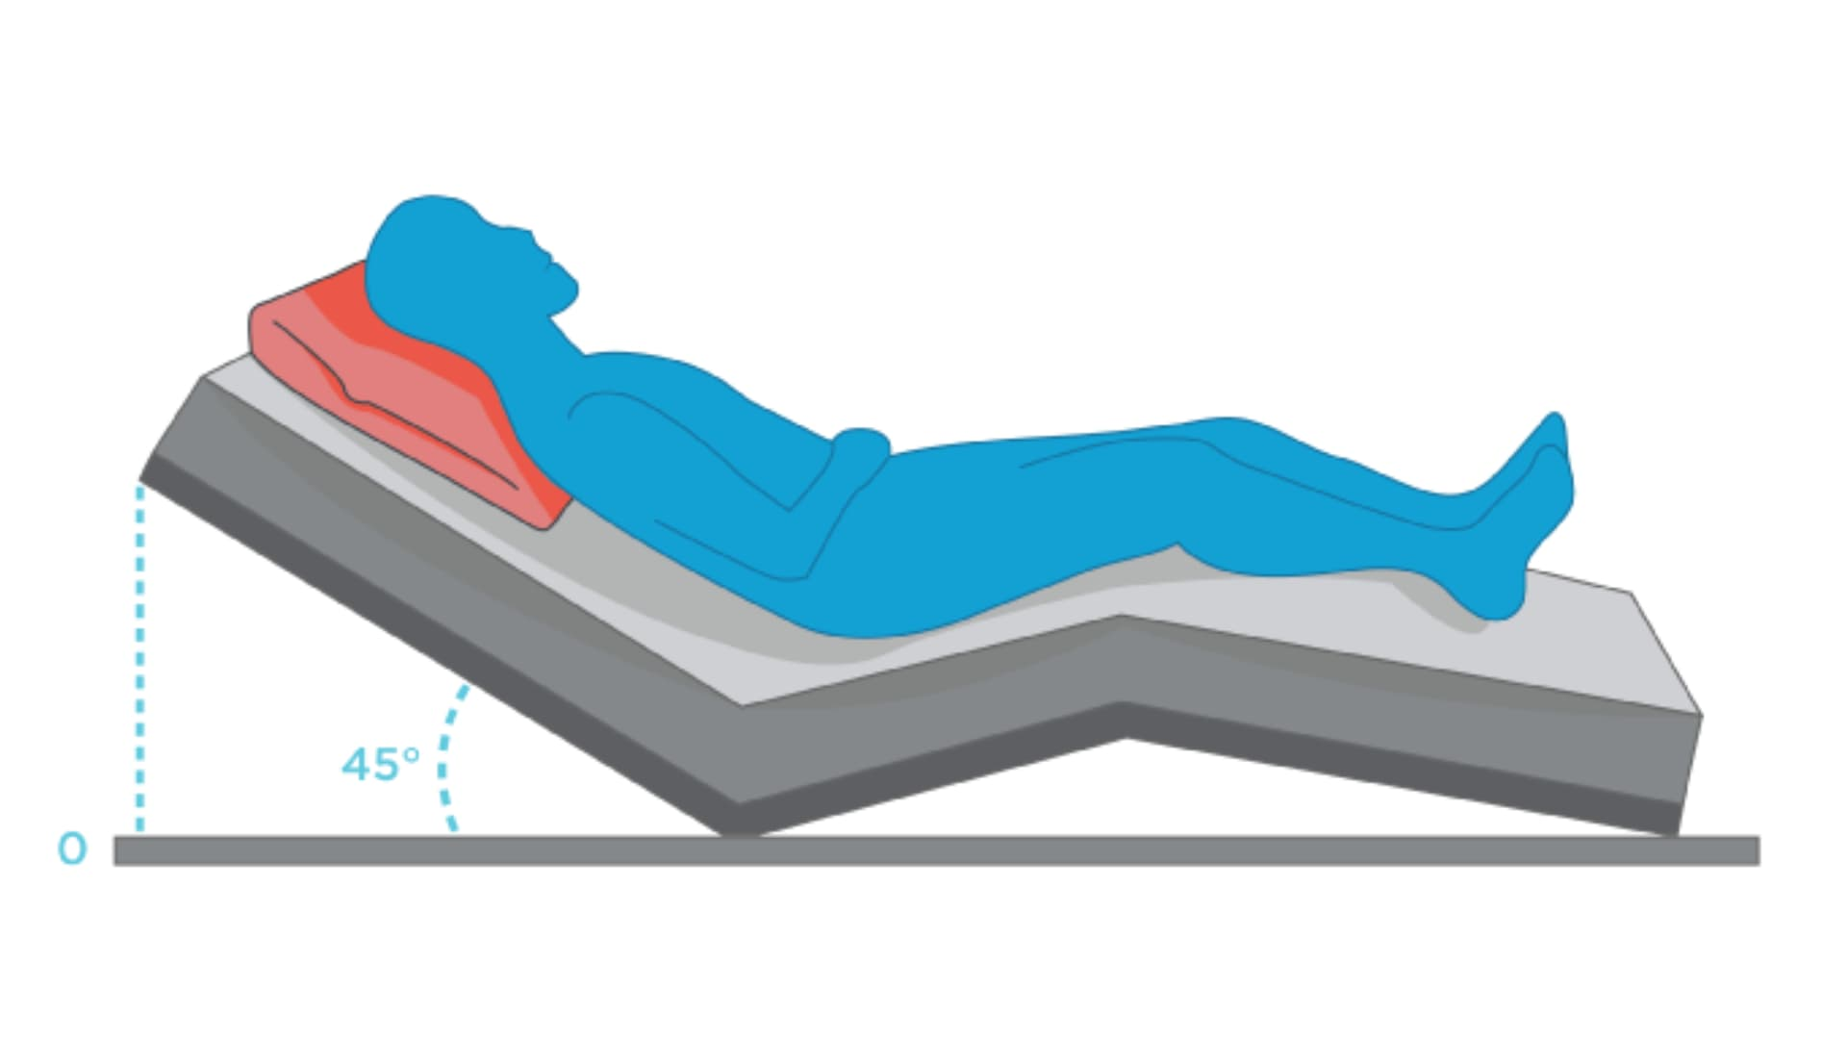
Koristi se:
- kod postoperativnih pacijenata, kod osoba sa blagim respira-tornim tegobama,
- tokom inhalacione terapije i hranjenja.

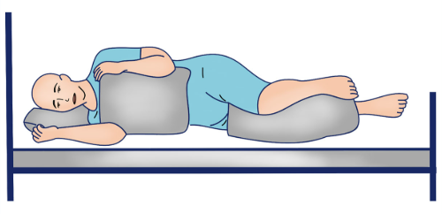
Bočni položaj
Bočni položaj omogućava poboljšanje ventilacije jednog plućnog krila u odnosu na drugo. U respiratornoj terapiji često se koristi princip „zdravo pluće dole“, jer se time poboljšava perfuzija i oksigenacija.
Bočni položaj takođe olakšava drenažu pojedinih plućnih segmenata i smanjuje rizik od aspiracije kod pojedinih pacijenata.

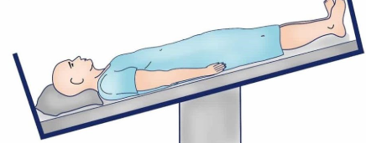
Trendelenburgov položaj
Trendelenburgov položaj podrazumeva polo-žaj u kojem je glava niže od nivoa grudnog koša i karlice. Ovaj položaj koristi se u posturalnoj drenaži donjih plućnih režnjeva, jer gravitacija omogućava pomeranje sekreta prema centralnim disajnim putevima.
Iako može biti veoma efikasan za eliminaciju sekreta, ovaj položaj nije pogodan za sve pacijente zbog mogućeg povećanja intrakranijalnog i intraabdominalnog pritiska.

Sedeći položaj
Sedeći položaj predstavlja jedan od najpovoljnijih položaja za disanje. U ovom položaju respiratorna muskulatura radi efikasnije, a grudni koš ima veću pokretljivost. Pacijenti često spontano zauzimaju sedeći položaj sa osloncem na ruke kako bi smanjili osećaj gušenja.
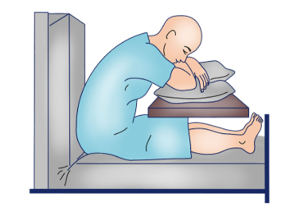
Sedeći položaj koristi se tokom:
- respiratornih vežbi,
- inhalacione terapije,
- treninga disanja,
- edukacije pacijenata.

- Ležeći položaj (Ravno na trbuhu)
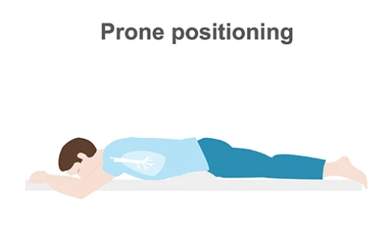
Pacijent leži ravno na trbuhu, lice okrenuto na stranu (koristeći poseban jastuk za lice s rupom). Ruke mogu biti uz telo, savijene blizu glave („plivač“) ili na jastucima. Grudi i bokovi su lagano poduprti; prsti na nogama mogu visiti s kreveta.
Zašto se koristi: Ozbiljno zatajenje pluća (poput teškog COVID-a na respiratoru), neke operacije/tretmani leđa, rane na leđima ili kada je nivo kiseonika opasno nizak.
Zašto pomaže: Pomaže u boljoj nadoknadi krvlju kiseonikom kod bolesnih pluća. Olakšava iskašljavanje sluzi iz zadnjeg dela pluća. Smanjuje pritisak na trticu i pete.

Indikacije i kontraindikacije
Izbor terapijskog položaja mora biti prilagođen opštem stanju pacijenta, osnovnom oboljenju i prisutnim kontraindikacijama.

Indikacije
Terapijski položaji koriste se kod:
- povećanog stvaranja sekreta,
- atelektaza,
- hroničnih plućnih bolesti,
- postoperativnih stanja,
- smanjene pokretljivosti,
- neuroloških oboljenja.

Kontraindikacije

Intrakranijalna hipertenzija
Kod pacijenata sa povišenim intrakranijalnim pritiskom treba izbegavati Trendelenburgov položaj jer može dodatno povećati intrakranijalni pritisak i pogoršati neurološko stanje.

Gastroezofagealni refluks
Položaji sa spuštenom glavom mogu izazvati vraćanje želudačnog sadržaja i povećati rizik od aspiracije. Kod ovih pacijenata potrebno je koristiti oprez i preferirati polusedeće položaje.

Kardiovaskularna nestabilnost
Kod pacijenata sa hipotenzijom, srčanom insuficijencijom ili ozbiljnim poremećajima srčanog ritma određeni drenažni položaji mogu izazvati pogoršanje hemodinamskog stanja. Zbog toga je neophodno kontinuirano praćenje vitalnih parametara tokom terapije.
Pravilna primena terapijskih položaja zahteva dobro poznavanje anatomije i fiziologije respiratornog sistema, kao i individualni pristup svakom pacijentu. Kombinovanje pozicioniranja sa drugim metodama respiratorne fizioterapije značajno doprinosi uspešnosti lečenja i rehabilitacije.

UREĐAJI I POMAGALA:

PEP i IMT uređaji – stimulacija ekspiratornog i inspiratornog protoka vazduha

Inspirometar – kontrola i trening disanja

CoughAssist – potpomognuto iskašljavanje kod otežanog čišćenja sekreta

Pulsni oksimetar – praćenje zasićenosti kiseonikom

Aspirator – uklanjanje sekreta iz disajnih puteva

Inhalator – primena aerosolne terapije

Spirometar – procena funkcije pluća i napretka terapije

INHALATORNA TERAPIJA
Inhalatorna terapija predstavlja važan deo savremenog lečenja i rehabilitacije pacijenata sa respiratornim oboljenjima. Ova terapijska metoda zasniva se na primeni lekova direktno u disajne puteve putem inhalacije, čime se omogućava brzo i efikasno delovanje na respiratorni sistem. Inhalaciona terapija koristi se kod različitih akutnih i hroničnih plućnih oboljenja, kao što su bronhijalna astma, hronična opstruktivna bolest pluća, bronhitis, cistična fibroza i druga stanja praćena opstrukcijom disajnih puteva i pojačanim stvaranjem sekreta.
Osnovni značaj inhalatorne terapije ogleda se u tome što se lek primenjuje direktno na mesto delovanja, odnosno u bronhijalno stablo i plućno tkivo. Na taj način postiže se visoka koncentracija leka u disajnim putevima uz manju sistemsku apsorpciju i manji rizik od neželjenih efekata. Inhalacionim putem mogu se primenjivati bronhodilatatori, kortikosteroidi, mukolitici, antibiotici i fiziološki rastvori, u zavisnosti od potreba pacijenta i terapijskih ciljeva.
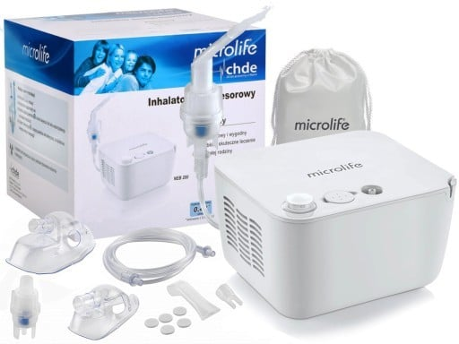
U savremenoj kliničkoj praksi koristi se više vrsta inhalatora. Jedni od najčešće korišćenih jesu MDI inhalatori (Metered Dose Inhalers), odnosno inhalatori sa doziranom količinom leka pod pritiskom. Ovi uređaji omogućavaju oslobađanje unapred određene doze leka u obliku aerosola. Njihova prednost ogleda se u praktičnosti, malim dimenzijama i brzini primene, ali pravilna upotreba zahteva dobru koordinaciju između aktiviranja inhalatora i udaha pacijenta. Zbog toga se kod određenih pacijenata koriste spejseri koji olakšavaju primenu terapije i povećavaju efikasnost depozicije leka u plućima.
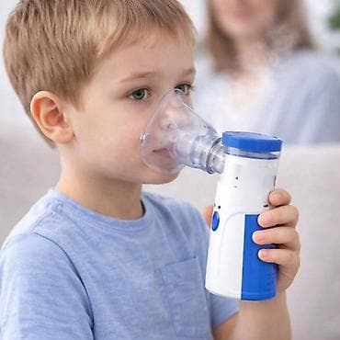
Pored MDI inhalatora, široku primenu imaju DPI inhalatori (Dry Powder Inhalers), odnosno inhalatori sa suvim praškom. Kod ovih uređaja lek se nalazi u obliku suvog praha koji pacijent udiše snažnim i dubokim udahom. DPI inhalatori ne zahtevaju koordinaciju pritiska i udaha kao MDI inhalatori, zbog čega su često jednostavniji za upotrebu. Međutim, njihova efikasnost zavisi od sposobnosti pacijenta da ostvari dovoljno snažan inspirijum, što može predstavljati problem kod male dece, starijih osoba i teško obolelih pacijenata.
Nebulizatori predstavljaju uređaje koji pretvaraju tečni lek u sitne čestice aerosola koje pacijent udiše preko maske ili usnika. Ova vrsta inhalacione terapije naročito je pogodna kod male dece, teško pokretnih pacijenata i osoba koje nisu u mogućnosti da pravilno koriste druge vrste inhalatora. Nebulizatori omogućavaju primenu većih doza leka tokom dužeg vremenskog perioda, ali zahtevaju više vremena za sprovođenje terapije i redovno održavanje uređaja.
Pravilna tehnika inhalacije ima ključni značaj za uspešnost terapije. Pre same primene leka potrebno je pripremiti pacijenta, objasniti postupak i obezbediti pravilan položaj tela, najčešće sedeći ili polusedeći položaj. Pacijent treba da bude opušten i fokusiran na pravilno izvođenje disanja. Kod MDI inhalatora važno je uskladiti trenutak aktiviranja inhalatora sa sporim i dubokim udahom, nakon čega se preporučuje kratko zadržavanje daha kako bi se omogućilo taloženje leka u disajnim putevima. Kod DPI inhalatora neophodan je snažan i dubok inspirijum kako bi se lek pravilno raspršio i dospeo do pluća.
Higijena inhalacionih uređaja predstavlja važan aspekt terapije. Nepravilno održavanje inhalatora i nebulizatora može dovesti do kontaminacije uređaja mikroorganizmima i povećati rizik od respiratornih infekcija. Zbog toga je neophodno redovno čišćenje i dezinfekcija uređaja prema preporukama proizvođača. Takođe, pacijente treba edukovati o pravilnom čuvanju inhalatora i redovnoj kontroli njihove ispravnosti.
Inhalatorna terapija ima brojne prednosti u odnosu na sistemsku primenu lekova. Jedna od najvažnijih prednosti jeste brzo dejstvo leka, jer se aktivna supstanca direktno doprema u disajne puteve. Na taj način postiže se brzo olakšanje simptoma kao što su dispneja, bronhospazam i kašalj. Takođe, zbog manje sistemske apsorpcije smanjuje se rizik od neželjenih efekata koji su češći kod oralne ili parenteralne primene lekova.
Ipak, inhalatorna terapija ima i određene nedostatke. Efikasnost terapije u velikoj meri zavisi od pravilne tehnike inhalacije, a veliki broj pacijenata pravi greške tokom upotrebe inhalatora. Nedovoljno dubok udah, loša koordinacija ili nepravilno održavanje uređaja mogu značajno smanjiti količinu leka koja dospeva do pluća. Zbog toga je kontinuirana edukacija pacijenata od velikog značaja za uspešnost lečenja.
Uloga fizioterapeuta u inhalatornoj terapiji veoma je značajna. Fizioterapeut učestvuje u edukaciji pacijenata o pravilnoj upotrebi inhalacionih uređaja, načinu disanja i pravilnom izvođenju terapije. Tokom rada sa pacijentima fizioterapeut procenjuje efikasnost inhalacije, koriguje eventualne greške i prilagođava terapijske procedure individualnim potrebama bolesnika. Pored toga, fizioterapeut često kombinuje inhalacionu terapiju sa drugim metodama respiratorne fizioterapije, kao što su posturalna drenaža, perkusija i respiratorne vežbe, čime se dodatno poboljšava eliminacija sekreta i funkcija disanja.
Savremena inhalatorna terapija danas predstavlja nezaobilazan deo lečenja respiratornih oboljenja i značajno doprinosi poboljšanju kvaliteta života pacijenata. Pravilna primena inhalacionih lekova, adekvatna edukacija i multidisciplinarni pristup omogućavaju bolje terapijske rezultate i smanjenje respiratornih komplikacija.

PERKUSIJA I VIBRACIJA GRUDNOG KOŠA
Perkusija i vibracija grudnog koša predstavljaju značajne tehnike respiratorne fizioterapije koje se primenjuju sa ciljem mobilizacije bronhijalnog sekreta i olakšavanja njegovog uklanjanja iz disajnih puteva. Ove metode najčešće se kombinuju sa posturalnom drenažom, inhalacionom terapijom i respiratornim vežbama kako bi se postigao što bolji terapijski efekat. Poseban značaj imaju kod pacijenata sa povećanim stvaranjem sekreta, oslabljenim refleksom kašlja i smanjenom sposobnošću iskašljavanja.
Kod mnogih respiratornih oboljenja dolazi do zadržavanja gustog sekreta u bronhijalnom stablu, što otežava ventilaciju i povećava rizik od infekcija i razvoja komplikacija. Primena perkusije i vibracije doprinosi razređivanju i pomeranju sekreta iz perifernih delova pluća prema većim disajnim putevima, gde se sekret može efikasnije iskašljati.

Definicija perkusije
Perkusija grudnog koša predstavlja tehniku ritmičkog tapkanja po grudnom zidu sa ciljem mobilizacije sekreta iz disajnih puteva. Ova metoda koristi mehaničke vibracije koje se prenose kroz grudni koš do plućnog tkiva i bronhijalnog stabla. Na taj način dolazi do odvajanja sekreta sa zidova bronha i njegovog lakšeg pomeranja prema centralnim disajnim putevima.
Perkusija se izvodi šakama postavljenim u karakterističan položaj „kupole“, pri čemu između dlana i grudnog koša ostaje vazdušni prostor koji ublažava udarce i omogućava stvaranje vibracionog efekta. Pokreti treba da budu ritmični, lagani i bez izazivanja bola ili nelagodnosti kod pacijenta. Terapija se izvodi preko odeće ili tankog peškira kako bi se zaštitila koža pacijenta.
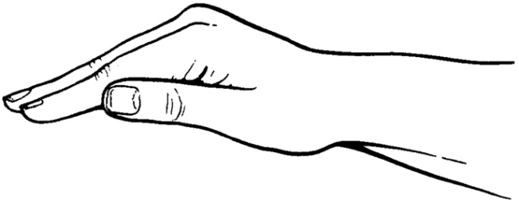
Tokom izvođenja perkusije važno je izbegavati područje kičmenog stuba, grudne kosti, abdomena i donjih rebara, kako bi se sprečile povrede unutrašnjih organa i koštanih struktura. Perkusija se najčešće kombinuje sa odgovarajućim drenažnim položajima, pri čemu gravitacija dodatno pomaže eliminaciju sekreta.
Trajanje tretmana zavisi od opšteg stanja pacijenta, količine sekreta i podnošljivosti terapije, ali obično traje nekoliko minuta po segmentu pluća. Tokom terapije potrebno je pratiti stanje pacijenta, disanje, saturaciju kiseonika i eventualnu pojavu zamora ili nelagodnosti.
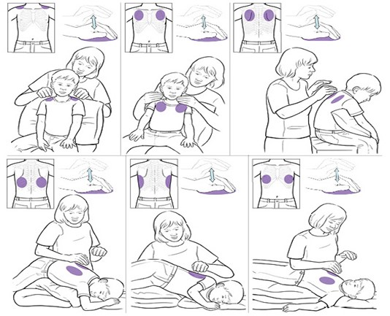

Vibracija i kompresija
Vibracija grudnog koša predstavlja tehniku koja se najčešće primenjuje tokom faze ekspirijuma. Izvodi se tako što fizioterapeut postavlja ruke na grudni koš pacijenta i tokom izdisaja stvara fine, brze oscilatorne pokrete koji se prenose na plućno tkivo. Ove vibracije doprinose pomeranju sekreta iz manjih bronha ka većim disajnim putevima.
Ručna vibracija tokom ekspirijuma ima poseban značaj jer se tada prirodno smanjuje volumen pluća i povećava brzina vazdušnog protoka kroz bronhijalno stablo. Kombinacija vibracija i izdaha omogućava efikasnije odvajanje sekreta i olakšava iskašljavanje. Nakon nekoliko ciklusa vibracija pacijent se podstiče na kašalj ili primenu huff tehnike kako bi se sekret uklonio iz disajnih puteva.
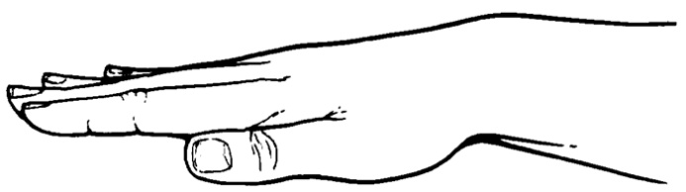
Kompresija grudnog koša često se koristi zajedno sa vibracijom. Tokom izdisaja fizioterapeut blagim pritiskom na grudni koš dodatno povećava ekspiratorni protok vazduha i pomaže pomeranje sekreta prema centralnim disajnim putevima. Ova tehnika mora se primenjivati pažljivo i prilagođeno stanju pacijenta kako ne bi izazvala bol, zamor ili respiratorni distres.
Vibracija i kompresija naročito su korisne kod pacijenata sa oslabljenom respiratornom muskulaturom, neuromišićnim oboljenjima i kod osoba koje imaju neefikasan kašalj.

Efekti terapije
Perkusija i vibracija grudnog koša imaju višestruke pozitivne efekte na funkciju respiratornog sistema. Najvažniji efekat jeste mobilizacija bronhijalnog sekreta, čime se poboljšava prohodnost disajnih puteva i ventilacija pluća. Uklanjanjem sekreta smanjuje se mogućnost razvoja infekcija, atelektaza i drugih respiratornih komplikacija.
Poboljšanje iskašljavanja predstavlja jedan od osnovnih ciljeva ovih tehnika. Kada se sekret pomeri iz perifernih bronha u veće disajne puteve, pacijent ga lakše eliminiše kašljem. Time se smanjuje osećaj gušenja i poboljšava efikasnost disanja.
Pored toga, terapija može doprineti boljoj oksigenaciji organizma, smanjenju dispneje i povećanju tolerancije fizičkog napora. Kod pojedinih pacijenata dolazi i do smanjenja respiratornog rada, jer se oslobađanjem disajnih puteva smanjuje otpor protoku vazduha.
Psihološki efekat terapije takođe nije zanemarljiv, jer pacijenti često osećaju olakšanje nakon eliminacije sekreta i poboljšanja disanja.

Indikacije
Perkusija i vibracija grudnog koša primenjuju se kod različitih respiratornih oboljenja i stanja praćenih povećanim stvaranjem sekreta i otežanim iskašljavanjem. Posebno su korisne kod pacijenata sa hipersekrecijom, gde dolazi do nakupljanja velike količine bronhijalnog sekreta koji otežava ventilaciju i disanje.
Ove tehnike često se koriste kod:
- hroničnog bronhitisa,
- bronhiektazija,
- cistične fibroze,
- pneumonija,
- atelektaza,
- neuromišićnih oboljenja,
- postoperativnih pacijenata,
- dugotrajno nepokretnih osoba.
Kod pacijenata sa otežanim iskašljavanjem perkusija i vibracija omogućavaju lakše uklanjanje sekreta i smanjenje rizika od razvoja respiratornih komplikacija.

Kontraindikacije
Iako perkusija i vibracija imaju značajnu terapijsku vrednost, postoje stanja kod kojih njihova primena može biti rizična ili kontraindikovana. Kod pacijenata sa osteoporozom povećan je rizik od povreda kostiju i rebara usled mehaničkog pritiska na grudni koš. Zbog toga je neophodan poseban oprez ili izbegavanje ovih tehnika kod osoba sa izraženom krhkošću kostiju.
Frakture rebara predstavljaju apsolutnu ili relativnu kontraindikaciju, jer perkusija može izazvati bol, dodatno pomeranje fragmenata i pogoršanje povrede. Takođe, kod pacijenata sa hemoptizijama, odnosno iskašljavanjem krvi, ove tehnike mogu povećati krvarenje i dovesti do ozbiljnih komplikacija.
Poseban oprez potreban je i kod pacijenata sa teškom kardiovaskularnom nestabilnošću, plućnom embolijom, pneumotoraksom, malignim oboljenjima pluća i neposredno nakon operacija grudnog koša. Pre primene terapije neophodna je detaljna procena opšteg stanja pacijenta i konsultacija sa lekarom.
Pravilno izvođenje perkusije i vibracije zahteva stručno znanje, iskustvo i individualni pristup svakom pacijentu. Kada se pravilno primenjuju, ove tehnike predstavljaju važan deo respiratorne fizioterapije i značajno doprinose poboljšanju funkcije disanja i kvaliteta života pacijenata.

RESPIRATORNE VEŽBE
Respiratorne vežbe predstavljaju važan deo respiratorne fizioterapije i imaju značajnu ulogu u prevenciji, lečenju i rehabilitaciji pacijenata sa respiratornim poremećajima. Njihov osnovni cilj jeste poboljšanje ventilacije pluća, povećanje efikasnosti disanja, jačanje respiratorne muskulature i olakšavanje eliminacije sekreta iz disajnih puteva. Respiratorne vežbe primenjuju se kod različitih plućnih oboljenja, postoperativnih stanja, neuroloških bolesti, kao i kod dugotrajno nepokretnih pacijenata.
Pravilno izvođenje respiratornih vežbi doprinosi boljoj oksigenaciji organizma, smanjenju dispneje i povećanju tolerancije fizičkog napora. Takođe, vežbe omogućavaju veću pokretljivost grudnog koša i poboljšavaju koordinaciju respiratorne muskulature. Kod pacijenata sa hroničnim plućnim bolestima često dolazi do povećanog rada pomoćne respiratorne muskulature i nepravilnog obrasca disanja, zbog čega respiratorne vežbe imaju važnu ulogu u uspostavljanju pravilnog ritma i tehnike disanja.

Značaj respiratornih vežbi
Respiratorne vežbe doprinose poboljšanju ventilacije pluća povećanjem dubine i efikasnosti disanja. Kod brojnih respiratornih oboljenja dolazi do smanjene pokretljivosti grudnog koša, površnog disanja i smanjenog plućnog volumena. Redovnim izvođenjem vežbi povećava se ekspanzija pluća i omogućava bolja raspodela vazduha u svim plućnim segmentima.
Pored poboljšanja ventilacije, respiratorne vežbe imaju značajnu ulogu u jačanju respiratorne muskulature, naročito dijafragme i međurebarnih mišića. Jača i efikasnija respiratorna muskulatura smanjuje napor potreban za disanje i doprinosi smanjenju zamaranja pacijenta. Vežbe takođe poboljšavaju koordinaciju između inspirijuma i ekspirijuma, što je naročito važno kod pacijenata sa hroničnom opstruktivnom bolešću pluća i astmom.
Respiratorne vežbe koriste se i u prevenciji postoperativnih komplikacija, kao što su atelektaze i pneumonije. Rana primena ovih vežbi kod operisanih pacijenata doprinosi očuvanju plućne funkcije i bržem oporavku.

Dijafragmalno disanje
Dijafragmalno disanje predstavlja jednu od osnovnih tehnika respiratorne fizioterapije. Ova tehnika zasniva se na aktivaciji dijafragme kao glavnog respiratornog mišića, čime se omogućava efikasnije i ekonomičnije disanje.
Tokom izvođenja dijafragmalnog disanja pacijent najčešće leži ili sedi u opuštenom položaju. Jedna ruka postavlja se na grudni koš, a druga na abdomen kako bi pacijent mogao da prati pokrete tokom disanja. Prilikom udaha pacijent polako udiše kroz nos, pri čemu dolazi do podizanja trbušnog zida usled spuštanja dijafragme. Grudni koš ostaje relativno miran. Tokom izdaha vazduh se polako izbacuje kroz usta, a abdomen se vraća u početni položaj.
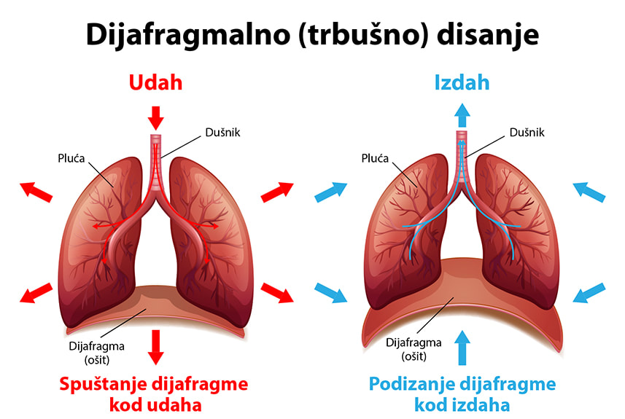
Prednosti dijafragmalnog disanja su brojne. Ova tehnika smanjuje angažovanje pomoćne respiratorne muskulature i smanjuje energetski utrošak tokom disanja. Takođe poboljšava ventilaciju donjih delova pluća, povećava oksigenaciju i doprinosi opuštanju pacijenta. Dijafragmalno disanje posebno je korisno kod pacijenata sa hroničnom opstruktivnom bolešću pluća, kod kojih često dolazi do nepravilnog obrasca disanja i povećanog rada respiratorne muskulature.

Segmentno disanje
Segmentno disanje predstavlja tehniku kojom se usmerava ventilacija ka određenim delovima pluća. Cilj ove metode jeste lokalno širenje grudnog koša i poboljšanje ventilacije slabije pokretnih ili nedovoljno ventilisanih plućnih segmenata.
Tokom izvođenja segmentnog disanja fizioterapeut postavlja ruke na određeni deo grudnog koša i daje verbalne ili taktilne instrukcije pacijentu da tokom inspirijuma „usmeri“ vazduh ka tom delu pluća. Na taj način podstiče se širenje određenog segmenta grudnog koša i povećava pokretljivost toraksa.
Ova tehnika naročito je korisna kod pacijenata nakon operacija grudnog koša ili abdomena, kod osoba sa deformitetima grudnog koša i kod pacijenata sa lokalizovanim smanjenjem ventilacije. Segmentno disanje doprinosi prevenciji atelektaza i poboljšava funkciju disanja.

Vežbe produženog ekspirijuma
Vežbe produženog ekspirijuma koriste se sa ciljem usporavanja disanja, smanjenja zarobljavanja vazduha u plućima i poboljšanja pražnjenja alveola. Jedna od najčešće korišćenih tehnika jeste disanje kroz stisnute usne.
Kod ove tehnike pacijent polako udiše kroz nos, a zatim izdiše kroz blago stisnute usne, kao da želi da ugasi plamen sveće. Izdisaj treba da traje duže od udaha. Ovakav način disanja povećava pritisak u disajnim putevima tokom ekspirijuma i sprečava njihovo prevremeno zatvaranje.
Disanje kroz stisnute usne posebno je korisno kod pacijenata sa hroničnom opstruktivnom bolešću pluća, emfizemom i dispnejom. Ova tehnika smanjuje osećaj gušenja, poboljšava ventilaciju i doprinosi boljoj kontroli disanja tokom fizičkog napora.

Vežbe ekspanzije grudnog koša
Vežbe ekspanzije grudnog koša imaju za cilj povećanje pokretljivosti toraksa i poboljšanje širenja pluća tokom inspirijuma. Ove vežbe često se kombinuju sa pokretima gornjih ekstremiteta i pravilnim obrascem disanja.
Tokom izvođenja pacijent duboko udiše uz istovremeno podizanje ruku ili širenje grudnog koša, a zatim polako izdiše vraćajući ruke u početni položaj. Vežbe mogu biti aktivne ili asistirane, u zavisnosti od stanja pacijenta.
Redovnim izvođenjem ovih vežbi povećava se mobilnost grudnog koša, poboljšava ventilacija i smanjuje ukočenost respiratorne muskulature. Vežbe ekspanzije naročito su značajne kod postoperativnih pacijenata i osoba sa smanjenom pokretljivošću toraksa.

Aktivni ciklus disajnih tehnika (ACBT)
Aktivni ciklus disajnih tehnika (Active Cycle of Breathing Techniques – ACBT) predstavlja kombinaciju različitih respiratornih tehnika koje imaju za cilj mobilizaciju i eliminaciju sekreta iz disajnih puteva. Ova metoda često se koristi kod pacijenata sa povećanim stvaranjem sekreta, kao što su osobe sa bronhiektazijama i cističnom fibrozom.
ACBT se sastoji iz tri osnovne faze.
- Prva faza je kontrola disanja, tokom koje pacijent mirno i opušteno diše koristeći dijafragmalno disanje. Ova faza omogućava opuštanje respiratorne muskulature i smanjenje bronhospazma.
- Druga faza podrazumeva duboko disanje, odnosno nekoliko sporih i dubokih inspirijuma kojima se povećava ventilacija pluća i omogućava mobilizacija sekreta iz perifernih delova pluća.
- Treća faza jeste huff tehnika, odnosno forsirani izdisaj sa otvorenim glotisom. Huff omogućava pomeranje sekreta ka većim disajnim putevima bez prekomernog zamaranja pacijenta. Nakon toga pacijent po potrebi iskašljava sekret.
ACBT predstavlja veoma efikasnu i bezbednu tehniku koja se može prilagoditi individualnim potrebama svakog pacijenta.

Vežbe sa pomagalima
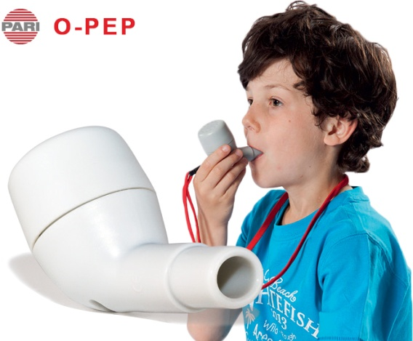
Savremena respiratorna fizioterapija često uključuje upotrebu različitih pomagala koja doprinose poboljšanju ventilacije i jačanju respiratorne muskulature. Jedno od najčešće korišćenih pomagala jeste incentive spirometar. Ovaj uređaj podstiče pacijenta na izvođenje dubokog inspirijuma i omogućava vizuelnu kontrolu udaha. Najčešće se koristi kod postoperativnih pacijenata radi prevencije atelektaza i poboljšanja plućne funkcije.
Pored incentive spirometra, značajnu primenu imaju i PEP uređaji (Positive Expiratory Pressure). Ovi uređaji stvaraju pozitivan pritisak tokom izdaha, čime sprečavaju kolaps malih disajnih puteva i olakšavaju mobilizaciju sekreta. PEP terapija poboljšava ventilaciju, olakšava iskašljavanje i doprinosi boljoj oksigenaciji organizma.

Vežbe sa pomagalima omogućavaju veću motivaciju pacijenata i precizniju kontrolu terapije. Njihova pravilna primena, u kombinaciji sa drugim metodama respiratorne fizioterapije, značajno doprinosi poboljšanju respiratorne funkcije i kvaliteta života pacijenata.

RESPIRATORNA FIZIOTERAPIJA KOD RAZLIČITIH OBOLJENJA
Respiratorna fizioterapija ima značajnu ulogu u lečenju i rehabilitaciji pacijenata sa različitim respiratornim i sistemskim oboljenjima. Primena odgovarajućih terapijskih tehnika doprinosi poboljšanju ventilacije, eliminaciji sekreta, povećanju oksigenacije i prevenciji komplikacija. Izbor terapijskih procedura zavisi od vrste oboljenja, opšteg stanja pacijenta, prisustva sekreta, stepena respiratornog oštećenja i funkcionalne sposobnosti bolesnika. Individualni pristup i pravilna procena stanja pacijenta predstavljaju osnov uspešne respiratorne rehabilitacije.

Hronična opstruktivna bolest pluća (HOBP)
Hronična opstruktivna bolest pluća predstavlja progresivno oboljenje koje karakteriše trajno ograničenje protoka vazduha kroz disajne puteve. Kod ovih pacijenata često su prisutni dispneja, hronični kašalj, pojačano stvaranje sekreta i smanjena tolerancija fizičkog napora. Respiratorna fizioterapija ima veoma važnu ulogu u ublažavanju simptoma i poboljšanju kvaliteta života obolelih.
Jedan od osnovnih ciljeva terapije kod pacijenata sa HOBP-om jeste smanjenje dispneje. Primenom tehnika pravilnog disanja, naročito dijafragmalnog disanja i disanja kroz stisnute usne, smanjuje se rad respiratorne muskulature i poboljšava ventilacija pluća. Ove tehnike omogućavaju sporije i kontrolisanije disanje, čime se smanjuje osećaj gušenja i poboljšava efikasnost respiracije.
Trening disanja ima značajnu ulogu u rehabilitaciji pacijenata sa HOBP-om. Respiratorne vežbe doprinose jačanju dijafragme i pomoćne respiratorne muskulature, povećavaju toleranciju napora i smanjuju zamor tokom svakodnevnih aktivnosti. Pored toga, kod pacijenata sa povećanom sekrecijom koriste se tehnike za mobilizaciju i eliminaciju sekreta, kao što su posturalna drenaža, vibracija i ACBT metoda.
Važan deo rehabilitacije predstavlja i edukacija pacijenata o pravilnom izvođenju respiratornih tehnika, racionalnom trošenju energije i pravilnoj primeni inhalacione terapije. Kontinuirana fizička aktivnost i respiratorni trening značajno doprinose očuvanju funkcionalne sposobnosti ovih pacijenata.

Astma
Astma je hronično inflamatorno oboljenje disajnih puteva koje karakterišu bronhospazam, otežano disanje, kašalj i epizode dispneje. Respiratorna fizioterapija kod pacijenata sa astmom usmerena je na poboljšanje kontrole disanja, smanjenje respiratornog napora i edukaciju pacijenata o pravilnom reagovanju tokom astmatičnih tegoba.
Kontrola disanja ima veliki značaj kod osoba sa astmom, jer nepravilno i ubrzano disanje može dodatno pogoršati simptome. Tehnike sporog i kontrolisanog disanja doprinose smanjenju anksioznosti i bronhospazma. Dijafragmalno disanje i vežbe produženog ekspirijuma često se koriste kako bi se poboljšala ventilacija i smanjila hiperventilacija.
Edukacija pacijenta predstavlja jedan od najvažnijih aspekata respiratorne rehabilitacije kod astme. Pacijente je potrebno naučiti pravilnoj upotrebi inhalatora, prepoznavanju provocirajućih faktora i pravilnom reagovanju tokom napada gušenja. Takođe, edukacija obuhvata savete o pravilnom disanju tokom fizičke aktivnosti i očuvanju kondicije.
Kod pojedinih pacijenata sa pojačanim stvaranjem sekreta mogu se primenjivati tehnike za olakšavanje iskašljavanja, dok se fizička aktivnost i respiratorne vežbe koriste za poboljšanje opšte funkcionalne sposobnosti.

Pneumonija
Pneumonija predstavlja akutno zapaljenje plućnog parenhima koje dovodi do poremećaja ventilacije i razmene gasova. Kod pacijenata sa pneumonijom često dolazi do pojave sekreta, smanjene pokretljivosti grudnog koša, otežanog disanja i smanjene fizičke aktivnosti.
Respiratorna fizioterapija kod pneumonije ima važnu ulogu u prevenciji komplikacija i poboljšanju ventilacije pluća. Primena respiratornih vežbi, promena položaja tela i tehnika za eliminaciju sekreta doprinosi boljoj aeraciji pluća i smanjenju rizika od razvoja atelektaza.
Kod pacijenata sa obilnim sekretom koriste se posturalna drenaža, vibracija i tehnike kontrolisanog kašlja kako bi se omogućilo efikasnije iskašljavanje. Rana mobilizacija pacijenta takođe ima veliki značaj, jer dugotrajno ležanje povećava rizik od stagnacije sekreta i pogoršanja respiratorne funkcije.
Pravilno sprovedena respiratorna fizioterapija može doprineti bržem oporavku, smanjenju dispneje i poboljšanju oksigenacije organizma.

Postoperativni pacijenti
Postoperativni pacijenti predstavljaju grupu sa povećanim rizikom za razvoj respiratornih komplikacija, naročito nakon operacija grudnog koša i abdomena. Bol, smanjena pokretljivost i površno disanje mogu dovesti do smanjenja ventilacije pluća i pojave atelektaza.
Respiratorna fizioterapija kod ovih pacijenata ima za cilj prevenciju atelektaza, poboljšanje ventilacije i očuvanje plućne funkcije. Veoma važnu ulogu imaju duboke respiratorne vežbe, dijafragmalno disanje i upotreba incentive spirometra, koji podstiče pacijenta na izvođenje dubokog inspirijuma.
Rana mobilizacija predstavlja jedan od najvažnijih elemenata postoperativne rehabilitacije. Ustajanje iz kreveta, sedenje i postepeno uključivanje fizičke aktivnosti doprinose boljoj ventilaciji, smanjenju rizika od tromboembolijskih komplikacija i bržem oporavku pacijenta.
Kod pacijenata sa povećanom sekrecijom primenjuju se tehnike za eliminaciju sekreta i kontrolisani kašalj, pri čemu je važno smanjiti bol i omogućiti bezbedno iskašljavanje.

Neurološki pacijenti
Kod neuroloških pacijenata respiratorni problemi često nastaju zbog slabosti respiratorne muskulature, smanjenog refleksa kašlja i poremećene kontrole disanja. Pacijenti sa moždanim udarom, povredama kičmene moždine, multipla sklerozom i neuromišićnim oboljenjima imaju povećan rizik od zadržavanja sekreta i razvoja respiratornih komplikacija.
Osnovni cilj respiratorne fizioterapije kod neuroloških pacijenata jeste održavanje prohodnosti disajnih puteva i očuvanje ventilacije pluća. U terapiji se koriste tehnike za mobilizaciju sekreta, asistirani kašalj, posturalna drenaža i respiratorne vežbe prilagođene funkcionalnom stanju pacijenta.
Poseban značaj ima pravilno pozicioniranje pacijenta, jer dugotrajno ležanje može dovesti do smanjene ventilacije pojedinih delova pluća i razvoja infekcija. Promena položaja, rana mobilizacija i respiratorni trening doprinose očuvanju respiratorne funkcije i prevenciji komplikacija.
Kod ovih pacijenata važna je kontinuirana saradnja fizioterapeuta, lekara i medicinskog osoblja kako bi se terapija prilagodila individualnim potrebama i mogućnostima bolesnika. Respiratorna fizioterapija značajno doprinosi poboljšanju kvaliteta života i smanjenju rizika od ozbiljnih respiratornih komplikacija kod neuroloških pacijenata.

ULOGA FIZIOTERAPEUTA I MULTIDISCIPLINARNI PRISTUP
Fizioterapeut ima veoma značajnu ulogu u proceni, planiranju i sprovođenju respiratorne rehabilitacije kod pacijenata sa različitim respiratornim i sistemskim oboljenjima. Savremeni pristup respiratornoj fizioterapiji zasniva se na individualnoj proceni potreba svakog pacijenta i primeni terapijskih procedura koje će doprineti poboljšanju funkcije disanja, eliminaciji sekreta, povećanju funkcionalne sposobnosti i prevenciji komplikacija. Efikasna rehabilitacija zahteva multidisciplinarni pristup i saradnju više zdravstvenih profesionalaca.
Jedan od osnovnih zadataka fizioterapeuta jeste procena respiratornog statusa pacijenta. Tokom procene analiziraju se obrazac disanja, frekvencija respiracija, pokretljivost grudnog koša, prisustvo dispneje, efikasnost kašlja i količina sekreta. Takođe se procenjuju saturacija kiseonika, tolerancija fizičkog napora i funkcionalna sposobnost pacijenta. Na osnovu dobijenih podataka fizioterapeut identifikuje probleme i određuje prioritete u terapiji. Pravilna procena omogućava izbor najadekvatnijih respiratornih tehnika i individualno prilagođavanje terapijskog programa.
Planiranje terapije predstavlja važan deo rada fizioterapeuta. Terapijski plan zavisi od vrste oboljenja, opšteg zdravstvenog stanja, starosti pacijenta i prisutnih respiratornih tegoba. Kod pacijenata sa povećanom sekrecijom prioritet imaju tehnike za mobilizaciju i eliminaciju sekreta, dok se kod pacijenata sa dispnejom i smanjenom ventilacijom veći značaj daje respiratornim vežbama i treningu disanja. Fizioterapeut određuje vrstu, intenzitet i trajanje terapijskih procedura, kao i dinamiku rehabilitacije. Tokom terapije neophodno je kontinuirano pratiti reakciju pacijenta i po potrebi prilagoditi terapijski program.
Edukacija pacijenta i porodice predstavlja sastavni deo respiratorne rehabilitacije. Pacijente je potrebno naučiti pravilnim tehnikama disanja, načinu iskašljavanja, pravilnoj upotrebi inhalatora i izvođenju respiratornih vežbi u kućnim uslovima. Edukacija doprinosi većem razumevanju bolesti i aktivnijem uključivanju pacijenta u proces lečenja. Članovi porodice takođe imaju važnu ulogu, naročito kod nepokretnih, neuroloških i teško obolelih pacijenata, jer često učestvuju u svakodnevnoj nezi i sprovođenju preporučenih terapijskih procedura.
Respiratorna rehabilitacija zahteva saradnju fizioterapeuta sa lekarima, medicinskim sestrama i drugim članovima zdravstvenog tima. Lekar postavlja dijagnozu, određuje medicinsku terapiju i prati tok bolesti, dok fizioterapeut sprovodi rehabilitacione procedure i procenjuje funkcionalni napredak pacijenta. Medicinske sestre imaju važnu ulogu u svakodnevnom praćenju pacijenata, primeni terapije i sprovođenju nege. Saradnja između članova tima omogućava pravovremeno reagovanje na promene zdravstvenog stanja i efikasnije sprovođenje terapije.
Multidisciplinarni pristup doprinosi boljoj koordinaciji lečenja, smanjenju komplikacija i poboljšanju kvaliteta života pacijenata. Savremena respiratorna fizioterapija danas predstavlja važan deo ukupnog terapijskog procesa i zahteva stručno znanje, kontinuiranu edukaciju i dobru komunikaciju između svih članova zdravstvenog tima.

KONTRAINDIKACIJE I MERE OPREZA
Primena respiratorne fizioterapije zahteva pažljivu procenu opšteg zdravstvenog stanja pacijenta kako bi se terapijske procedure sprovodile bezbedno i efikasno. Iako respiratorna fizioterapija ima značajnu ulogu u lečenju i rehabilitaciji brojnih pacijenata, postoje određena stanja kod kojih pojedine tehnike mogu biti kontraindikovane ili zahtevaju poseban oprez. Pre započinjanja terapije neophodno je proceniti respiratorni i kardiovaskularni status pacijenta, prisustvo bola, stabilnost vitalnih funkcija i moguće rizike tokom sprovođenja terapijskih procedura.
Apsolutne kontraindikacije predstavljaju stanja kod kojih se određene metode respiratorne fizioterapije ne smeju primenjivati zbog visokog rizika od ozbiljnih komplikacija. Jedna od najvažnijih apsolutnih kontraindikacija jeste nestabilno kardiovaskularno stanje. Kod pacijenata sa teškim poremećajima srčanog ritma, akutnim infarktom miokarda, izraženom hipotenzijom ili teškom srčanom insuficijencijom respiratorne tehnike mogu dodatno opteretiti kardiovaskularni sistem i dovesti do pogoršanja opšteg stanja. U takvim situacijama neophodno je stabilizovati pacijenta pre uključivanja respiratorne rehabilitacije.
Plućno krvarenje takođe predstavlja ozbiljnu kontraindikaciju za primenu tehnika kao što su perkusija, vibracija i forsirane respiratorne vežbe. Ove procedure mogu povećati intenzitet krvarenja i ugroziti život pacijenta. Kod osoba sa hemoptizijama neophodna je hitna procena uzroka krvarenja i pažljivo planiranje daljeg lečenja.
Pored apsolutnih, postoje i relativne kontraindikacije kod kojih se respiratorna fizioterapija može primenjivati uz povećan oprez i prilagođavanje terapijskih procedura. Osteoporoza predstavlja stanje kod kojeg postoji povećan rizik od preloma kostiju i rebara, naročito tokom izvođenja perkusije ili jače kompresije grudnog koša. Zbog toga je potrebno koristiti blaže tehnike i izbegavati prekomeran pritisak tokom terapije.
Kod pacijenata sa hipertenzijom određeni položaji i intenzivne respiratorne tehnike mogu izazvati dodatno povećanje krvnog pritiska. Poseban oprez potreban je kod izvođenja forsiranih ekspiratornih manevara i položaja sa spuštenom glavom, kao što je Trendelenburgov položaj. Terapiju treba prilagoditi individualnom stanju pacijenta i kontinuirano pratiti reakcije organizma.
Prisustvo bola može značajno otežati izvođenje respiratornih vežbi i smanjiti efikasnost terapije. Postoperativni pacijenti i osobe sa povredama grudnog koša često izbegavaju duboko disanje i kašalj zbog bola, što povećava rizik od razvoja respiratornih komplikacija. U takvim situacijama važno je prilagoditi intenzitet terapije, koristiti pravilno pozicioniranje i po potrebi sprovoditi terapiju nakon analgezije.
Mere bezbednosti predstavljaju važan deo respiratorne fizioterapije i imaju za cilj sprečavanje komplikacija tokom terapije. Monitoring saturacije kiseonika omogućava procenu oksigenacije organizma i pravovremeno prepoznavanje pogoršanja respiratorne funkcije. Tokom izvođenja terapijskih procedura potrebno je pratiti da li dolazi do pada saturacije, pojave dispneje, zamora ili cijanotičnih promena.
Pored saturacije, neophodno je praćenje vitalnih parametara, uključujući frekvenciju disanja, puls, krvni pritisak i opšte stanje pacijenta. Kontinuirani monitoring omogućava pravovremeno prilagođavanje terapije i sprečavanje neželjenih reakcija. Ukoliko se tokom terapije pojave vrtoglavica, izražen zamor, bol u grudima ili ozbiljne promene vitalnih parametara, terapiju treba odmah prekinuti i obavestiti nadležnog lekara.
Pravilna procena kontraindikacija i primena mera bezbednosti omogućavaju sigurnu i efikasnu primenu respiratorne fizioterapije. Individualni pristup pacijentu i saradnja svih članova zdravstvenog tima od velikog su značaja za uspešno sprovođenje respiratorne rehabilitacije i prevenciju komplikacija.

ZAKLJUČAK
Respiratorna fizioterapija predstavlja značajan deo savremenog lečenja i rehabilitacije pacijenata sa respiratornim i drugim oboljenjima koja mogu dovesti do poremećaja funkcije disanja. Primenom različitih terapijskih procedura moguće je poboljšati ventilaciju pluća, olakšati eliminaciju sekreta, povećati oksigenaciju organizma i smanjiti rizik od razvoja brojnih komplikacija. Respiratorna fizioterapija ima važnu ulogu kako u akutnom lečenju, tako i u dugotrajnoj rehabilitaciji pacijenata, doprinoseći poboljšanju funkcionalne sposobnosti i kvaliteta života.
Poseban značaj ima individualni pristup svakom pacijentu. Izbor terapijskih metoda i intenzitet rehabilitacije zavise od vrste oboljenja, opšteg zdravstvenog stanja, starosti pacijenta i prisutnih respiratornih tegoba. Pravilna procena respiratornog statusa omogućava planiranje adekvatnog terapijskog programa i prilagođavanje procedura potrebama i mogućnostima svakog bolesnika. Individualizovana terapija doprinosi većoj efikasnosti lečenja i boljoj saradnji pacijenta tokom rehabilitacije.
Najbolji terapijski rezultati postižu se kombinovanjem različitih metoda respiratorne fizioterapije. Pravilno pozicioniranje pacijenta i posturalna drenaža omogućavaju efikasniju ventilaciju i olakšavaju eliminaciju sekreta. Inhalatorna terapija doprinosi direktnom delovanju lekova u disajnim putevima i poboljšanju plućne funkcije, dok perkusija i vibracija grudnog koša olakšavaju mobilizaciju sekreta i iskašljavanje. Respiratorne vežbe imaju važnu ulogu u jačanju respiratorne muskulature, povećanju pokretljivosti grudnog koša i uspostavljanju pravilnog obrasca disanja. Kombinovana primena ovih procedura omogućava sveobuhvatan pristup respiratornoj rehabilitaciji i doprinosi boljem oporavku pacijenata.
Edukacija pacijenata predstavlja jedan od ključnih elemenata uspešne respiratorne rehabilitacije. Pacijente je potrebno naučiti pravilnim tehnikama disanja, načinu izvođenja respiratornih vežbi, pravilnoj upotrebi inhalatora i metodama efikasnog iskašljavanja. Dobro edukovan pacijent aktivnije učestvuje u procesu lečenja i lakše primenjuje preporučene procedure u svakodnevnom životu. Pored edukacije pacijenata, značajna je i edukacija članova porodice, naročito kod teško pokretnih i hronično obolelih osoba.
Prevencija komplikacija predstavlja jedan od osnovnih ciljeva respiratorne fizioterapije. Pravovremena primena terapijskih postupaka može sprečiti razvoj atelektaza, pneumonija, respiratorne insuficijencije i drugih ozbiljnih komplikacija koje produžavaju lečenje i pogoršavaju kvalitet života pacijenata. Rana mobilizacija, pravilno pozicioniranje i kontinuirana respiratorna rehabilitacija imaju veliki značaj u očuvanju respiratorne funkcije i ubrzanju oporavka.
Savremena respiratorna fizioterapija danas predstavlja neizostavan deo multidisciplinarnog pristupa lečenju pacijenata. Kontinuirani razvoj novih terapijskih metoda i edukacija zdravstvenih radnika omogućavaju sve efikasniju rehabilitaciju i bolje terapijske ishode. Pravilna i pravovremena primena respiratorne fizioterapije doprinosi očuvanju zdravlja respiratornog sistema, smanjenju komplikacija i unapređenju kvaliteta života pacijenata.

